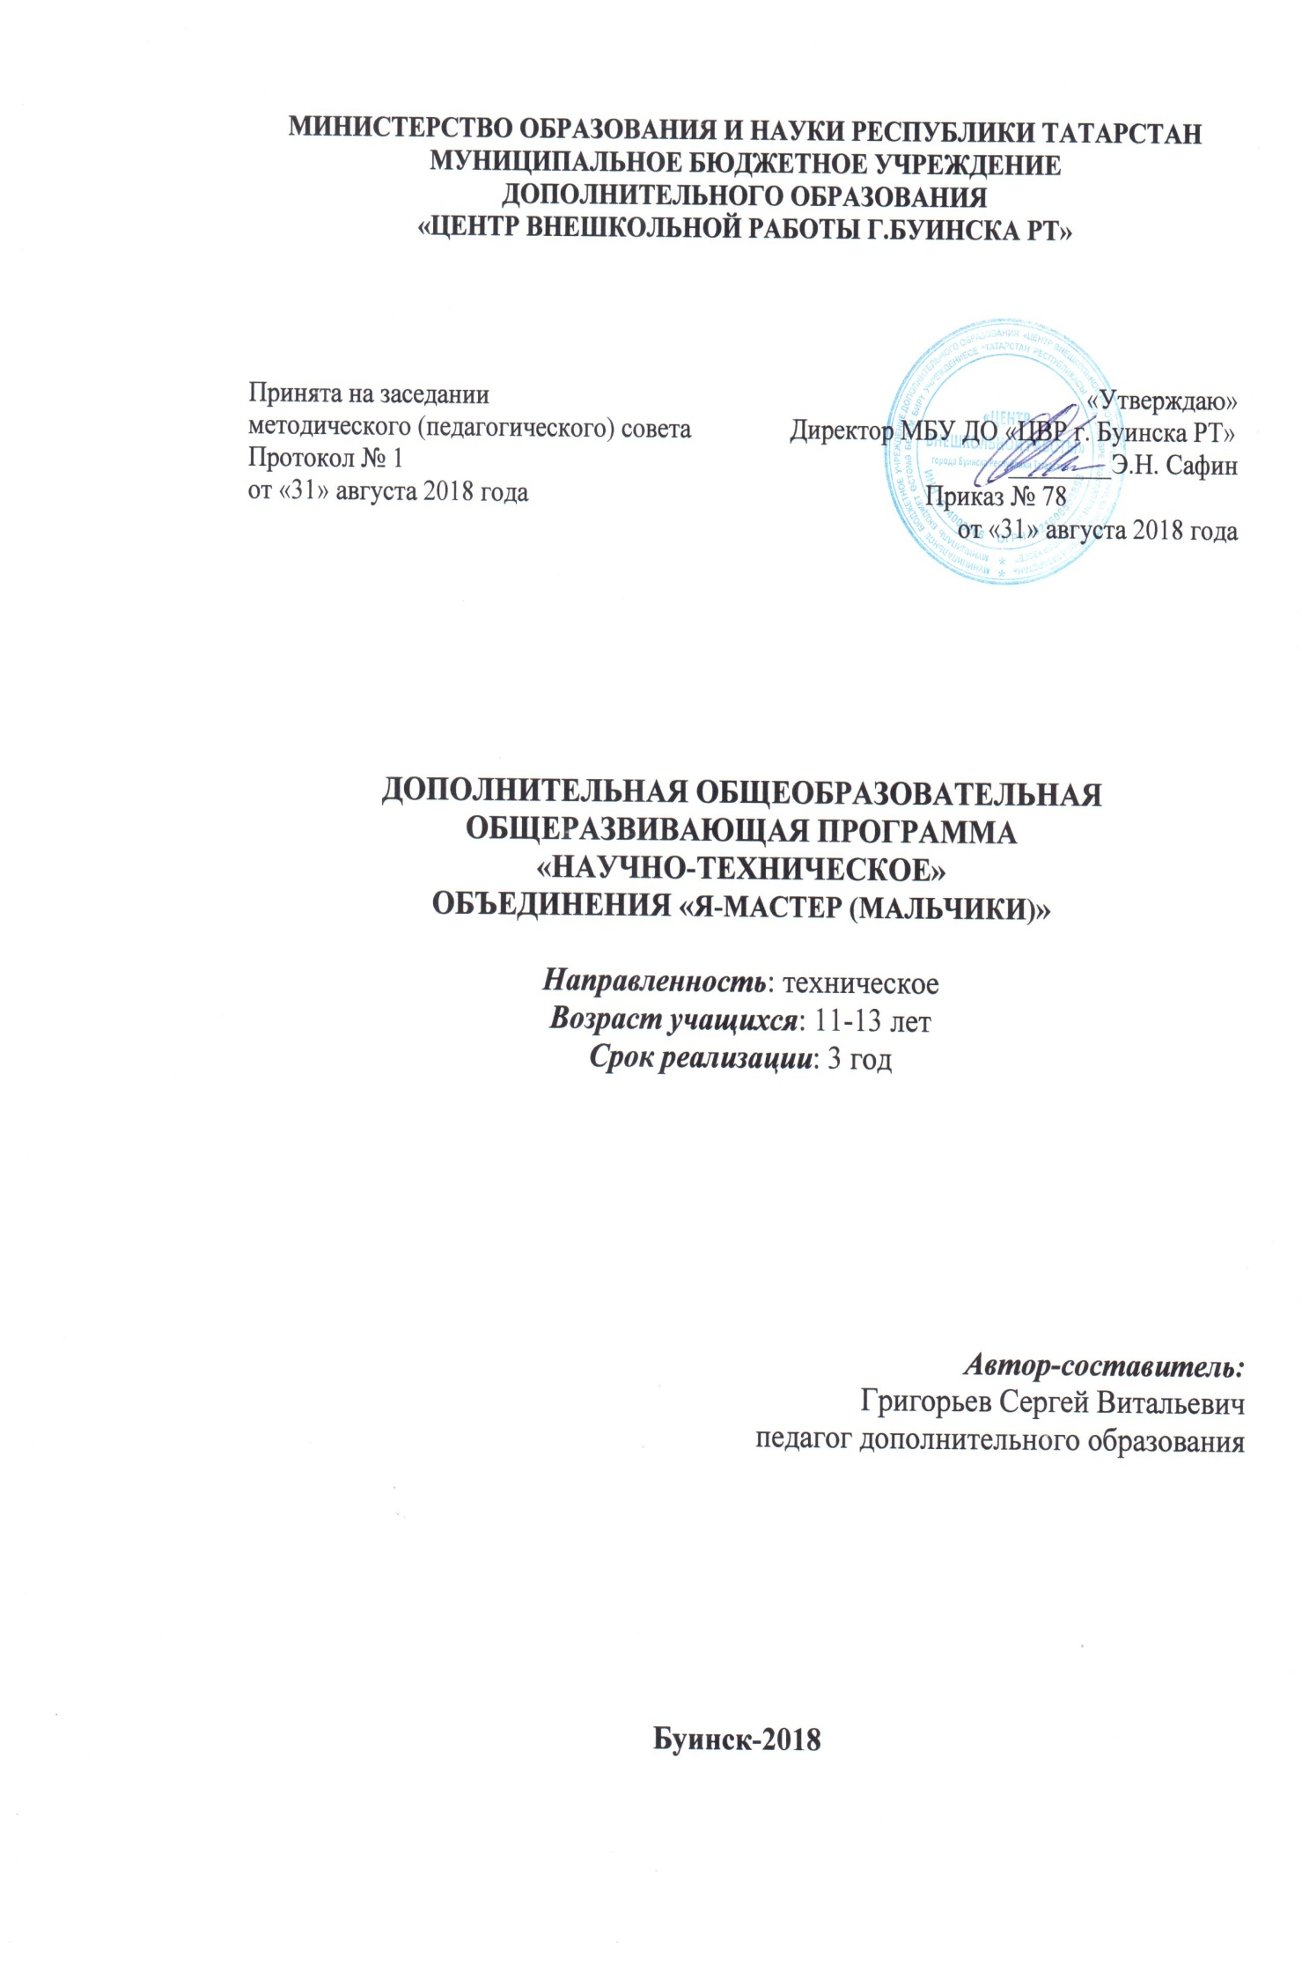
Пояснительная записка

В проекте Федерального компонента государственного Образовательного стандарта общего образования одной из целей, связанных с модернизацией содержания общего образования, является гуманистическая направленность образования. Она обуславливает личностно-ориентированную модель взаимодействия, развитие личности ребёнка, его творческого потенциала.
Направленность программы объединения«Я мастер»:
- развитие технического творческих способностей детей;
- развитие креативного мышления;
- формирование разносторонне-развитой личности, отличающейся неповторимостью, оригинальностью.
Новизна учебной программы состоит в том, чтобы не дублировать программный материал по технологии, а с помощью внеклассных занятий расширять и углублять сведения по работе с древесиной, металлом, картоном, а также по работе с другими материалами, совершенствовать навыки и умения, получаемые детьми на уроках.
Актуальность программы в том, что на современном этапе есть необходимость в развитии творчества, фантазии, что, несомненно, будет способствовать повышению эффективности труда. Правильно поставленная работа кружка имеет большое воспитательное значение. У детей развивается чувство коллективизма, ответственности и гордости за свой труд, уважение к труду других.
Педагогическая целесообразность программы дополнительного образования в том, что она имеет широкие возможности в решении задач общеобразовательного характера.
Цель программы: воспитание творческой, активной личности, проявляющей интерес к техническому и художественному творчеству и желание трудиться.
Задачи:
- развитие личностных качеств (активности, инициативности, воли, любознательности и т.п.), интеллекта (внимания, памяти, восприятия, образного и образно-логического мышления, речи) и творческих способностей (основ творческой деятельности в целом и элементов технологического и конструкторского мышления в частности);
- формирование общих представлений о мире, созданном умом и руками человека, о взаимосвязи человека с природой – источником не только сырьевых ресурсов, энергии, но и вдохновения, идей для реализации технологических замыслов и проектов;
- воспитание экологически разумного отношения к природным ресурсам, умение видеть положительные и отрицательные стороны технического прогресса, уважения к людям труда и культурному населению - результатам трудовой деятельности предшествующих поколений;
- овладение детьми элементарными обобщенными технико-технологическими, организационно – экономическими знаниями;
- расширение и обогащение личного жизненно – практического опыта учащихся, их представление о профессиональной деятельности людей в различных областях культуры, о роли техники в жизни человека.
Отличительные особенности данной программы кружка от уже существующих в том, что содержательное направление усилено на развитие техническому творчеству способностей ребенка.
Возраст детей, участвующих в реализации данной программы: 13-15 лет.
Режим занятий: 4 раза в неделю по 1часу.
Продолжительность занятий: 45 минут.
Всего в год: 144чса.
Формы занятий: коллективная, групповая, индивидуальная.
Планируемые результаты:
Личностные универсальные учебные действия
У обучающегося будут сформированы:
- интерес к новым видам прикладного творчества, к новым способам самовыражения;
- познавательный интерес к новым способам исследования технологий и материалов;
- адекватное понимание причин успешности/не успешности творческой деятельности.
Обучающийся получит возможность для формирования:
- внутренней позиции на уровне понимания необходимости творческой деятельности, как одного из средств самовыражения в социальной жизни;
- выраженной познавательной мотивации;
- устойчивого интереса к новым способам познания.
Регулятивные универсальные учебные действия
Обучающийся научится:
- планировать свои действия;
- осуществлять итоговый и пошаговый контроль;
- адекватно воспринимать оценку учителя;
- различать способ и результат действия.
Обучающийся получит возможность научиться:
- проявлять познавательную инициативу;
- самостоятельно находить варианты решения творческой задачи.
Коммуникативные универсальные учебные действия
Учащиеся смогут:
- допускать существование различных точек зрения и различных вариантов выполнения поставленной творческой задачи;
- учитывать разные мнения, стремиться к координации при выполнении коллективных работ;
- формулировать собственное мнение и позицию;
- договариваться, приходить к общему решению;
- соблюдать корректность в высказываниях;
- задавать вопросы по существу;
- контролировать действия партнёра.
Обучающийся получит возможность научиться:
- учитывать разные мнения и обосновывать свою позицию;
- владеть монологической и диалогической формой речи;
- осуществлять взаимный контроль и оказывать партнёрам в сотрудничестве необходимую взаимопомощь.
Познавательные универсальные учебные действия
Обучающийся научится:
- осуществлять поиск нужной информации для выполнения художественной задачи с использованием учебной и дополнительной литературы в открытом информационном пространстве, в т.ч. контролируемом пространстве Интернет;
- высказываться в устной и письменной форме;
- анализировать объекты, выделять главное;
- осуществлять синтез (целое из частей);
- проводить сравнение, классификацию по разным критериям;
- устанавливать причинно-следственные связи;
- строить рассуждения об объекте.

Обучающийся получит возможность научиться:
- осуществлять расширенный поиск информации в соответствии с исследовательской задачей с использованием ресурсов библиотек и сети Интернет;
- осознанно и произвольно строить сообщения в устной и письменной форме;
- использованию методов и приёмов художественно-творческой деятельности в основном учебном процессе и повседневной жизни.

В результате занятий по предложенной программе учащиеся получат возможность:
- развивать образное мышление, воображение, интеллект, фантазию, техническое мышление, творческие способности;
- познакомиться с новыми технологическими приёмами обработки различных материалов;
- использовать ранее изученные приёмы в новых комбинациях и сочетаниях;
- познакомиться с новыми инструментами для обработки материалов или с новыми функциями уже известных инструментов;
- совершенствовать навыки трудовой деятельности в коллективе;
- оказывать посильную помощь в дизайне и оформлении класса, школы, своего жилища;
- достичь оптимального для каждого уровня развития;
сформировать навыки работы с информацией
Способы проверки: организация проектов, выставок работ.
Формы подведения итогов: участие в конкурсах и выставках на школьном, районном уровнях.
Содержание программы кружка «Я мастер»
1.Учебно-тематический план
1-й год обучения
№  п/п | Тема занятия | Количество часов
№  п/п | Тема занятия | Общее  количество | Теория | Практика
1 | Вводное занятие.  (Ознакомление с рабочими местами, план работы творческого объединения, экскурсия по мастерской). | 2 | 2
2 | Профессия—столяр. Основные сведения о древесине. Виды столярных инструментов. Основные столярные операции. Правила по охране труда. | 2 | 2
3 | Отделка изделий из древесины. Виды отделочных материалов. Выполнение отделочных работ  (шлифование, окрашивание, лакирование). | 4 | 2 | 2
4 | Изготовление изделий из древесины. | 36 | 2 | 34
5 | Обработка древесины с помощью лобзика. | 2 | 1 | 1
6 | Изготовление изделий выпиливанием, с помощью лобзика. | 20 | 4 | 16
7 | Конструирование изделия. Решение конструкторских задач. Работа над творческим проектом. | 6 | 3 | 3
8 | Изготовление игрушек из древесины. | 16 | 1 | 15
9 | Изготовление поделок, состоящих из большого количества деталей (Анализ предстоящей работы, составление плана работы). | 52 | 5 | 47
10 | Итоговое занятие. Выставка работ. Подведение итогов за прошедший период. | 4 | 2 | 2
 | Итого | 144 | 24 | 120

2.Учебно-тематический план
2-й год обучения
№  п/п | Тема занятия | Количество часов
№  п/п | Тема занятия | Общее  количество | Теория | Практика
1 | Вводное занятие. | 2 | 1 | 1
2 | Техническое моделирование (Разработка конструкции модели судна, подбор материала) | 4 | 2 | 2
3 | Изготовление модели—сувенира «Парусное судно»:  А) работа над корпусом судна,  Б) изготовление мачт, рей и т. д.,  В) изготовление палубных орудий,  Г) изготовление кормовой надстройки,  Д) отделка корпуса судна (гуашь, морилка…),  Е) закрепление палубных орудий и их окрашивание,  Ж) изготовление штурвала и основания под него,  З) лакирование всего корпуса судна в сборе  (2 раза),  И) сверление мачт и рей, продевание корабельной оснастки (такелажа),  К) изготовление подставки под парусник,  Л) выкраивание парусов из ткани и их приклеивание,  М) изготовление верёвочных лестниц,  Н) изготовление смотровой площадки на верхушку мачты,  О) изготовление таблички с наименованием судна,  П) изготовление якоря,  Р) изготовление корабельного флага. | 6  8  6  4  4  2  2  4  2  4  6  6  6  4  2  2 | 2  2  2  2  2  2  2  2  2  2 | 6  6  6  4  4  2  2  2  2  2  4  4  4  4  2  2
4 | Изготовление кормушки для птиц (две конструкции), | 10 | 2 | 8
5 | Изготовление ветряной мельницы  (летящая утка), | 12 | 2 | 10
6 | Изготовление модели—сувенира «Самолёт»:  А) изготовление корпуса,  Б) изготовление крыльев,  В) изготовление шасси,  Г) изготовление двигателей, | 20 | 4 | 16
7 | Работа по созданию деталей на токарном станке (СТД—120М):  А) изготовление шкатулки,  Б) изготовление сувенира к пасхальному празднику,  В) изготовление игрушки Бильбоке,  Г) изготовление рамки для фотографии,  Д) изготовление настенного подсвечника. | 7  4  4  4  7 | 1  2  2  2  2 | 6  2  2  2  4
8 | Итоговое занятие. Выставка работ.  Подведение итогов за год. | 2 | 1 | 1
 | Итого | 144 | 20 | 124

Для занятий в кружке объединяются учащиеся, проявляющие достаточно устойчивый, длительный интерес к некоторым видам практической трудовой деятельности: конструированию и изготовлению изделий, выполнению практических работ. Детям предлагаются художественно-технические приемы изготовления простейших изделий, доступных для младших школьников объектов труда.

Содержание программы
представлено различными видами трудовой деятельности и направлено на овладение школьниками необходимыми в жизни элементарными приемами ручной работы с разными материалами, изготовлению игрушек, различных полезных предметов для школы и дома.

1 год обучения (144 часа)
1. Вводное занятие (2 час).
Ознакомление учащихся с местом проведения занятий кружка, расписанием, планом работы кружка, рабочими местами.
Перечислить, что необходимо приносить с собой каждому ученику на занятия кружка (клей универсальный, шкурка шлифовальная, кисточка, краски гуашевые)
2. Профессия - столяр (2 час).
Основные сведения о древесине. Виды древесных пород. Виды пиломатериалов. Виды столярных инструментов и приспособлений. Правила по охране труда при ручной обработке древесины. Основные столярные операции (разметка, пиление, строгание, шлифование и т.д.)
3. Отделка изделий из древесины (4 часа).
Столярная операция - отделка. Основные требования к подготовке поверхности изделия под отделку. Виды отделочных материалов.
Практическая работа:выполнение отделочных работ (шлифование, нанесение на поверхность изделия краски, лакирование и т. д.)
4. Изготовление изделий из древесины (36 часов).
Изготовление игрушек несложной конструкции ручным столярным инструментом, используя в работе полученные знания.
Практическая работа:
- «Машина для перевозки мебели (фургон)»_________(4 часа);
- «Машина бортовая»____________________________(4 часа);
- «Молоковоз»__________________________________(4 часа);
- «Пожарная машина»____________________________(4 часа);
- «Танк»________________________________________(4 часа);
- «Танк с круглой башней»________________________(4 часа);
- «Автоприцеп»_________________________________ (4 часа);
- «Колёсный трактор»____________________________(4 часа);
- «Каток»_______________________________________(4 часа);
5. Обработка древесины с помощью лобзика (2 час).
Столярная операция - выпиливание. Устройство лобзика. Виды материалов для выпиливания. Наладка инструмента. Правила по охране труда.
Практическая работа:подготовка инструмента к работе, отработка приёмов выпиливания.
6. Изготовление изделий выпиливанием, с помощью лобзика (20 часов).
Изготовление игрушек из фанеры выпиливанием, применяя в работе полученные знания.
Практическая работа:
- «Медведи»________________________________(4 часа);
- «Белочки»________________________________(4 часа);
- «Самолёт»________________________________(4 часа);
- «Карандашница»____________________________(4часа).

7. Конструирование изделия (6 часа).
Решение конструкторских задач. Проектирование изделия. Создание технологической документации (эскиза, технологической карты).
Практическая работа:работа над творческим проектом.
8. Изготовление игрушек из древесины (16 часов).
Практическая работа:
- «Воздушный винт»________________________(4 часа);
- «Шашки»________________________________(8 часа);
- «Воздушный змей»________________________(8 часа).

9. Изготовление поделок состоящих из большого количества деталей (26 часов).
Анализ предстоящей работы. Составление плана действий. Выбор инструментов и материалов.
Практическая работа:
- «Пароход с резиномотором»____________________(16 часов);
- «Буксир»____________________________________(16 часов);
- «Макет гоночного автомобиля»_________________(20 часов).
10. Итоговое занятие (4 часа).
Выставка работ. Подведение итогов за прошедший период.

2 год обучения (144 часа)
1. Вводное занятие (2 часа).
Ознакомление учащихся с задачами кружка на текущий год, расписанием, планом работы кружка, рабочими местами. Видами материалов, с которыми предстоит работать.
2. Техническое моделирование (4 часа).
Разработка конструкции модели судна. Составление эскизов. Подбор материалов и инструмента.
3. Изготовление модели- сувенира «Парусное судно» (68 часов).
- Работа над корпусом судна (разметка, пиление, строгание, фрезерование, шлифование) ______________________________(6 часов);
- изготовление мачт, рей (разметка реек, пиление, строгание, шлифование, сверление отверстий для такелажа, сборка мачт и рей на клею ПВА с швейными нитками)________________________(8 часов):
- изготовление палубных орудий (точение орудий на станке ТВ-6, изготовление орудийных лафетов из древесины, сборка деталей на клею)_____________________________________(6 часов):

_ изготовление кормовой надстройки (разметка заготовки, пиление, фрезерование на станке НГФ, шлифование______( 4 часа);
- отделка корпуса судна (окрашивание гуашью, морилкой)__(4 часа);
- закрепление и окрашивание палубных орудий____(2 часа);
- изготовление штурвала и основания под него _____(2 часа);
- лакирование корпуса судна в сборе (лакирование в 2 слоя)_(4 часа);
- изготовление корабельной оснастки (такелажа)____(2 часа);
- изготовление подставки под парусник (выпиливание деталей подставки из фанеры, шлифование, сборка на клею, отделка)_____(4 часа);
- изготовление парусов из ткани, закрепление на изделии_____(6 часов);
- изготовление верёвочных лестниц ________________(6 часов);
- изготовление смотровой площадки на одну из мачт ____(6 часов);
- изготовление таблички с наименованием судна______(4 часа);
- изготовление якоря______________________________(2 часа);
- изготовление корабельного флага__________________(2 часа).
4. Изготовление кормушки для птиц (10 часов).
- Разметка и пиление деталей конструкции кормушки____(2 часа);
- шлифование деталей и сверление отверстий под шурупы__(2часа);
- сборка кормушки на шурупах и гвоздях_______________(2 часа);
- декоративная отделка поверхностей кормушки (выжигание или окрашивание гуашью) _____________________________(3 часа);
- лакирование готового изделия _____________________(1 час).
5. Изготовление флюгера «Летящая утка» (12 часов).
- Разметка деталей_____________________________________(2 часа);
- выпиливание деталей и сверление отверстий______________(4 часа);
- сборка механизма вращения ____________________________(3 часа);
- подгонка крыльев _____________________________________(2 часа);
- испытание готового изделия ____________________________(1 час).
6. Изготовление игрушки «Самолёт» (20 часов).

- Изготовление корпуса самолёта (точение детали на станке СТД)_(4 часа);
- изготовление крыльев и хвостового оперения (разметка и выпиливание лобзиком) _______________________________________(4 часа);
- разметка и фрезерование корпуса самолёта на станке НГФ __(2 часа);
- изготовление воздушного винта и кабины пилота __________(2 часа);
- сборка деталей игрушки на клею ________________________(2 часа);
- изготовление шасси____________________________________(2 часа);
- разметка и окрашивание поверхностей изделия ____________ (3 часа);
- лакирование готового изделия ___________________________(1 час).
7. Изготовление изделий из древесины (26 часов).
- Изготовление шкатулки (точение на станке СТД) ____________(7 часов);
- изготовление сувенира к пасхальному празднику (точение на станке СТД)__________________________________________________(4 часа);
- изготовление игрушки Бильбоке __________________________(4 часа);
- изготовление рамки для фотографии _______________________(4 часа);
- изготовление настенного подсвечника (точение на станке СТД) _(7 часов).
8. Итоговое занятие (2 часа).
Выставка работ. Подведение итогов за прошедший период.

Методическое обеспечение программы:
Способы работы с детьми:
– индивидуальный (работа с каждым учеником: консультации, проверка знаний, умений);
– коллективный (работа в парах, в группе);
– наглядно-иллюстративный (учитель сам показывает приёмы работы с инструментом и материалами).

Формы работы:
– лабораторно-практические занятия;
– экскурсии;
– конкурсы мастеров;
– презентация творческого проекта;
– конкурс на лучший творческий проект.
Основные методы учебно-воспитательного процесса:
– проектный (на конкретных проектах школьники узнают, как использовать знания и умения для выдвижения идей, планирования и изготовления изделия);
– личностно-ориентированный (ориентация на личность каждого ученика, учет его знаний и умений, помощь в решении поставленной задачи);
– методика ИКТ (применение информационных технологий в проектной деятельности учащихся).

Методическое обеспечение: стенды «Виды пиломатериалов»,«Строение дерева»;плакаты «Станок токарный по дереву», «Точение цилиндрических заготовок», «Соединение деталей из дерева», образцы объектов труда;
Методы обучения:рассказ, беседа, демонстрация, инструктажи (предварительный—вводный, текущий, заключительный), упражнения и практическая работа;
Приёмы работы:фронтальная работа со всей группой, индивидуальная работа и дифференцированный подход, работа самостоятельная вне занятий (дома).

Интернет ресурсы

- http://joiner2.narod.ru
- http://turner.narod.ru/menu.htm
- http://tree.scud.ru
- http://www.trudoviki.net
- http://www.technologywood.ru
- http://technologys.info
- http://www.freshdesigner.ru
- https://rsk-factory.ru
- http://hobbywood.ru
- http://wood-prom.ru
- http://zhurnalko.net
- https://usamodelkina.ru
- http://umeltsi.ru
- http://technologys.info
- http://www.school-workshops.ru/izmeritelniy-instrument/shtangentsirkul



